Zápis
z 36. stretnutia RC Nitra v rotariánskom roku 2018/2019 dňa 10. júna 2019 v penzióne Artin Nitra

Prítomní : D. Hetényi, I. Košalko, M. Poništ, Ľ. Holejšovský, A. Havranová, K. Lacko-Bartoš, A. Tóth, J. Stoklasa, M. Waldner, L. Hetényi, L. Gáll,

Hostia : Wiliam Su,

Ospravedlnení : P. Graffenau, M. Svoreň, G. Tuhý E. Oláh, V. Miklík, D. Peskovičová, R. Plevka, J. Jakubička, P. Szabo, P. Galo, K. Pieta, J. Dóczy, L. Tatar,

Rokovanie klubu zahájil D. Hetényi, prezident RC Nitra 2018/2019. Prednáška A. Havranová : Moja skialpinistická výzva. Skialpinizmus, história, základná výstroj, lavínová výbava - vyhľadávač, sonda, lopata, lavínový batoh s airbagom, prilba, haršajzne, mačky, cepín,
Preteky, organizácia a osobnosti, dôležité preteky, riziká – lavíny, ľad, ľadovec, počasie – teplota, sneh, vietor – sledovať, zlezené a zlyžované V. Tatry, bezpečnosť športu.
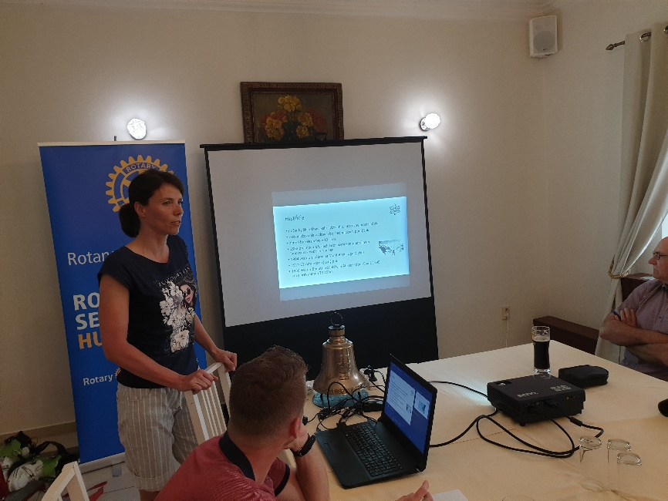

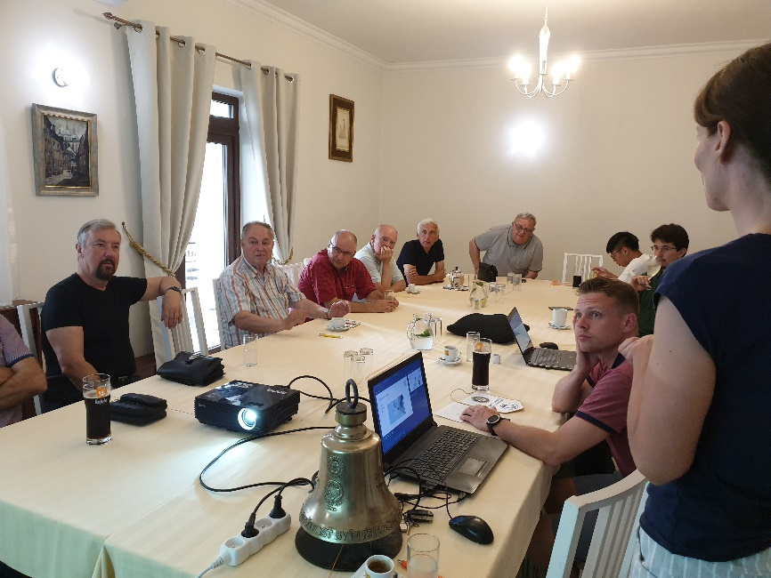

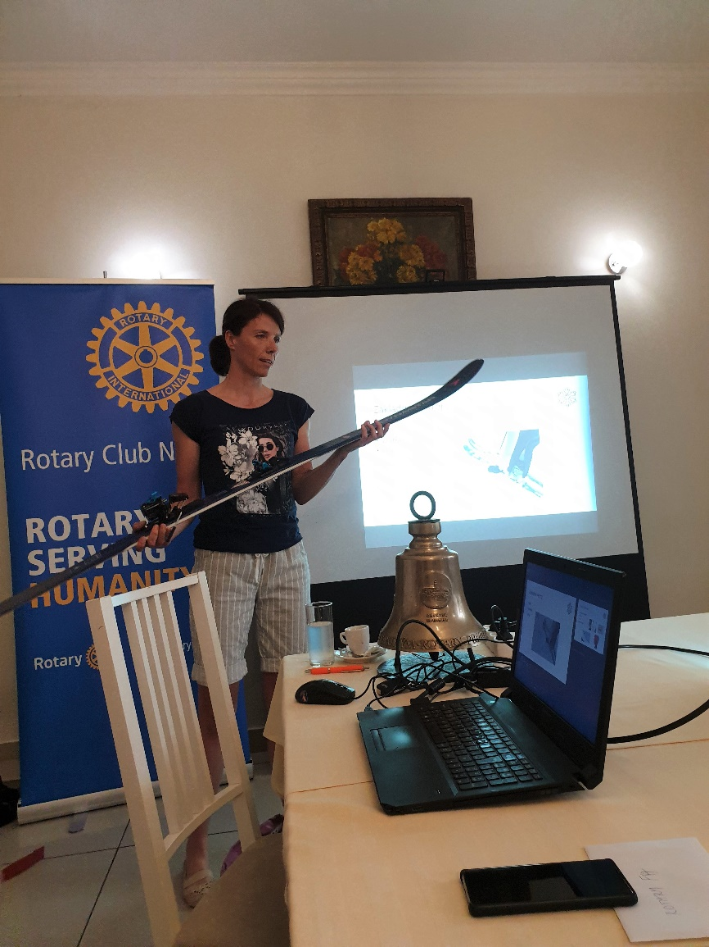

Aktuálne informácie :

- V pondelok, 17. 6. 2019, prednáška Ochranárske združenie VLK a film Biomasaker,
- Inštalácia knižničiek v parku DAB, Jaro Dóczy naplnil divadelnými knihami.
- Kamil Lacko Bartoš, čestný člen klubu od 1. 7. 2019
- Milan Waldner, oslava narodenín dňa 21. 6. 2019 o 18.00 hod. v Buganke.

Ďalšie informácie :

- Informácia k webovej prezentácii projektu na inštaláciu stoličkového výťahu v Spojenej škole pre postihnuté deti na Červeňovej ulici :

http://rotarynitra.sk/vybudovanie-stolickoveho-vytahu-pre-deti-s-fyzickym-postihnutim/

- Ivan Košalko, školenie Nadácie Rotary – bude k dispozícii 23 tis. USD, môže byť viac projektov, knižničky - do konca marca musia byť nainštalované, globálne granty – predstavenie nášho globálne grantu, veľký ohlas nášho projektu - Gregory Fabian, úloha občianskych spoločností, príspevok klubov, treba vytvoriť finančnú schému – kto koľko prispeje, min. 1000 Eur by sme mali dať, dňa 15. 11. bude náš grant schvaľovaný MsZ, potom pošleme projekt do klubov. Projekt rozbehne Nitrianska komunitná nadácia. Grant zatiaľ schválila Mestská rada. Definitívne predložené už na nové MsZ.

Nové mestské zastupiteľstvo dňa 3. 12. 2018 schválilo spoluúčasť na projekte v sume 24 000,- Eur. O ďalšiu podporu budeme oslovovať ostatné kluby. V januári návšteva RC Banská Bystrica. Výsledok bude oznámený RC Naperville.

Predpokladané náklady na projekt spolu predstavujú 94 934,80 eur. Nitra má z mestského rozpočtu prispieť sumou 24 000 eur.
- Aktuálna informácia Ivan Košalko, úloha: do konca marca získať cca 7 000,- dolárov, v prípade ak dištrikt neprispeje. Pripraviť informačný leták o projekte. Leták je pripravený. Ivan Košalko, informácia o globálnom grante. Potrebujeme doložiť 2 865,- USD + 11 123,- USD v najhoršom prípade. Z USA bude dotácia 19 112,- USD. Nečakáme nejakú markantnú podporu z klubov.

- Zmena rokovacieho poriadku RC Nitra. Prešli sme všetky články, dohodli sa na zmenách. R. Plevka pripraví verziu na záverečné pripomienkovanie a zašle J. Stoklasovi. Po zapracovaní pripomienok sa aktualizácia Rokovacieho predstaví aj ostatným členom klubu. Záver : podľa dohody s Jirkom Stoklasom sa Rokovací poriadok prepracuje podľa vzorových Stanov dištriktu a dáme ho znova zaregistrovať.

Daniel Hetényi, prezident Rotary club Nitra 2018/2019

